Домашняя работа 9 - 11

- Одним из возможных способов охлаждения зеркальца конденсационного гигрометра является испарение на обратной стороне зеркальца жидкости, в результате чего от зеркальца отнимается теплота испарения. Какую жидкость лучше для этого использовать – эфир или спирт? Давления насыщенных паров эфира и спирта при комнатной температуре равны 60 кПа и 5,9 кПа, соответственно. Ответ поясните.

- Роса при понижении температуры выпадает при относительной влажности,

1) имеющей значение от 50% до 100%
2) равной 100%
3) имеющей любое значение
4) большей 100%

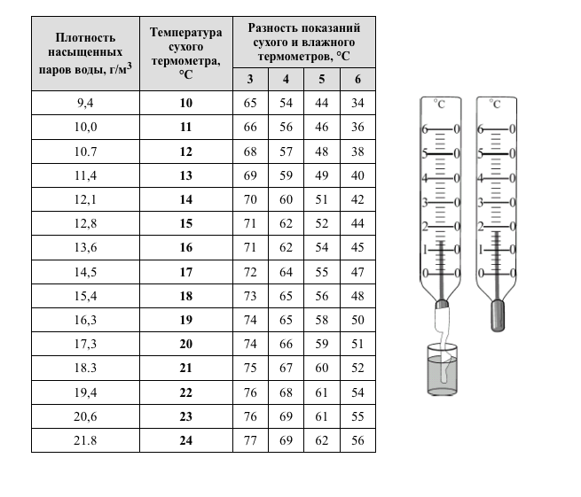
3. На рисунке изображены два термометра, входящие в состав психрометра, установленного в некотором помещении. Объём помещения 80 м³. Используя психрометрическую таблицу, из предложенного перечня утверждений выберите два правильных. Укажите их номера.

1) Относительная влажность воздуха в этом помещении равна 65%.
2) Плотность водяного пара в воздухе в этом помещении равна ≈ 10,0 г/м3.
3) Если температура воздуха в этом помещении понизится на 1 градус, то показание влажного термометра тоже уменьшится на 1 градус.
4) Чтобы в этом помещении выпала роса, температура воздуха в помещении должна уменьшиться на 11 °С.
5) Масса водяного пара в этом помещении равна 2,23 кг.

4. В таблице приведена зависимость концентрации n_{max} насыщенных паров воды в воздухе от температуры t. Концентрация паров в воздухе при выпадении тумана равна 2,37·10²³ 1/м³. Чему равна точка росы в условиях этого опыта?

t, °С | 10 | 11 | 12 | 13 | 14 | 15 | 16 | 17 | 18
_{nmax·10}²³_{, м}⁻³ | 1,95 | 2,08 | 2,22 | 2,37 | 2,51 | 2,66 | 2,82 | 3,01 | 3,20

1) 11 °C
2) 12 °C
3) 13 °C
4) 14 °C

5. Ведущий телепрограммы, рассказывающий о погоде, сообщил, что в настоящее время относительная влажность воздуха составляет 25%. Это означает, что

1) Концентрация водяных паров, содержащихся в воздухе, в 4 раза меньше максимально возможной при данной температуре.
2) Концентрация водяных паров, содержащихся в воздухе, в 4 раза больше максимально возможной при данной температуре.
3) 25% объёма воздуха занимает водяной пар.
4) Число молекул воды в 3 раза меньше числа молекул других газов, содержащихся в воздухе.

6. Для каждого физического понятия из первого столбца подберите соответствующий пример из второго столбца.

ФИЗИЧЕСКИЕ ПОНЯТИЯ | ПРИМЕРЫ
А) физическая величина  Б) единица физической величины  B) прибор для измерения физической величины | 1) испарение воды  2) влажность воздуха  3) атмосфера  4) психрометр  5) миллиметр

7. Герметично закрытый сосуд, частично заполненный водой, длительное время хранился при комнатной температуре, а затем был переставлен в холодильник. Как изменятся плотность водяного пара и относительная влажность в сосуде?
Для каждой величины определите соответствующий характер изменения:

1) увеличится
2) уменьшится
3) не изменится
Запишите в таблицу выбранные цифры для каждой физической величины. Цифры в ответе могут повторяться.

Плотность пара | Относительная влажность воздуха

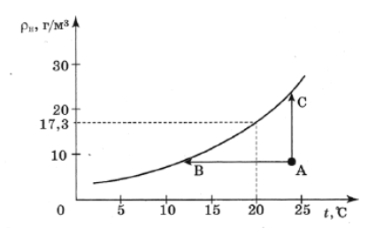
8. Из графика на рисунке видно, что при температуре 20 °С плотность насыщенного водяного пара равна 17,3 г/м³. Это означает, что при 20 °С

1) в 1 м³ масса насыщенных паров воды составляет 17,3 г
2) в 17,3 м³ воздуха находится 1 г насыщенного водяного пара
3) относительная влажность воздуха равна 17,3%
4) плотность воздуха равна 17,3 г/м³

9. Относительная влажность воздуха вечером при 16 °С равна 55%. Выпадет ли ночью роса, если температура понизится до 8 °С?

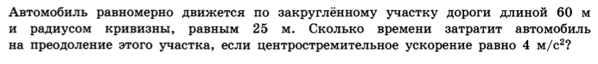
10.
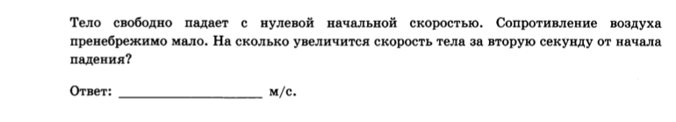
11.

